METODO CARICHI RIPETUTI (5 SETTIMANE)

PARAMETRI DI LAVORO
Intensità del carico rispetto al massimale | Numero di serie per ogni gruppo muscolare | Numero di ripetizioni in ogni serie | Ritmo di esecuzione | Tempo di recupero tra le serie | Numero di allenamenti settimanali
70-85% | 6-8 | a esaurimento | fluente e controllato | completo (almeno 2,5-3 minuti) | almeno 3-4

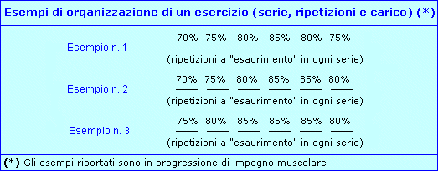

METODO DEI CARICHI MASSIMALI (5 SETTIMANE)

PARAMETRI DI LAVORO
Intensità del carico rispetto al massimale | Numero di serie per ogni gruppo muscolare | Numero di ripetizioni in ogni serie | Ritmo di esecuzione | Tempo di recupero tra le serie | Numero di allenamenti settimanali
85-95% (evitare il 100%) | 6-12 | a esaurimento | fluente e controllato | completo (almeno 2,5-3 minuti) | almeno 3-4

